EKOLOŠKA KMETIJA GLOBOKAR

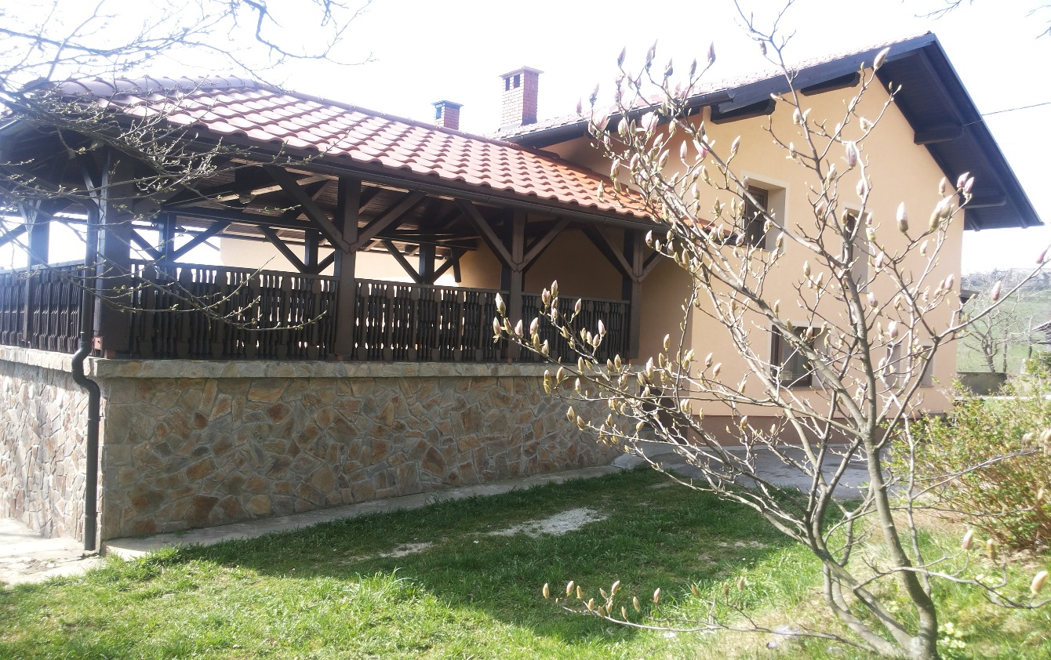

Ekološka kmetija Globokar se nahaja v krajevni skupnosti Čemšenik, natančno v vasi Jesenovo. Po domače se kmetija imenuje P' Jurjevec, to pa zato, ker je pred davnimi 240 leti tukaj živel gospodar Jur s svojo družino. S časom je kmetija zamenjala kar nekaj lastnikov.

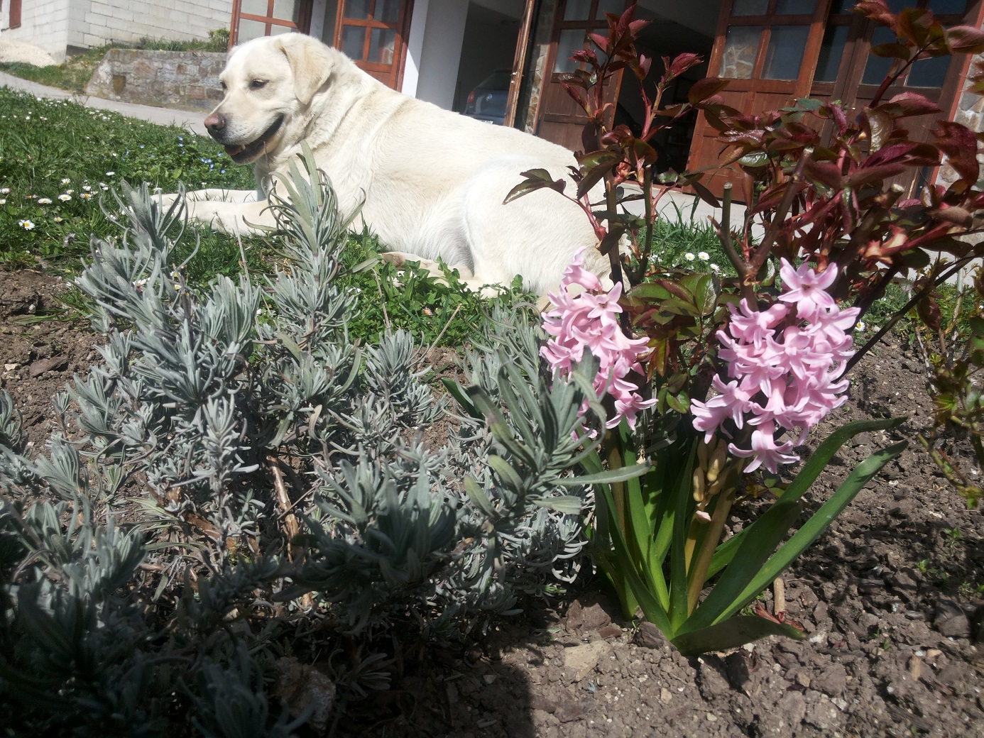

Leta 1928 je kmetijo kupil moj ded Jože Bokal, ki jo je prenesel na mojega očeta, od leta 2000 pa je last družine Globokar.
Kmetija leži na nadmorski višini 580 m, kar nam omogoča, da še lahko pridelujemo kmetijske pridelke in vrtnine. V okolici je dovolj zdrave pitne vode, kar je čedalje bolj pomembno za ljudi in rastline.
Kmetija spada med manjše, obdelujemo 3,8 ha površin, od tega je večji del travnikov in pašnikov. Ravno zaradi majhnosti se z njo ni možno preživljati, je pa majhen dodaten vir zaslužka.
Naša eko kmetija temelji na zdravi prehrani, kot je: zelenjava, ekološki krompir, sadje (češnje in maline), goveje meso.
Že od nekdaj so kmetije slovele po najboljših dobrotah, zato smo domačo zemljo in veselje do narave združili v eno smer in sprejeli odločitev, da bomo kmetovali naravno, zato smo pridobili ekološki certifikat s katerim potrjujemo naravne pridelke, ki zrastejo na naši kmetiji.
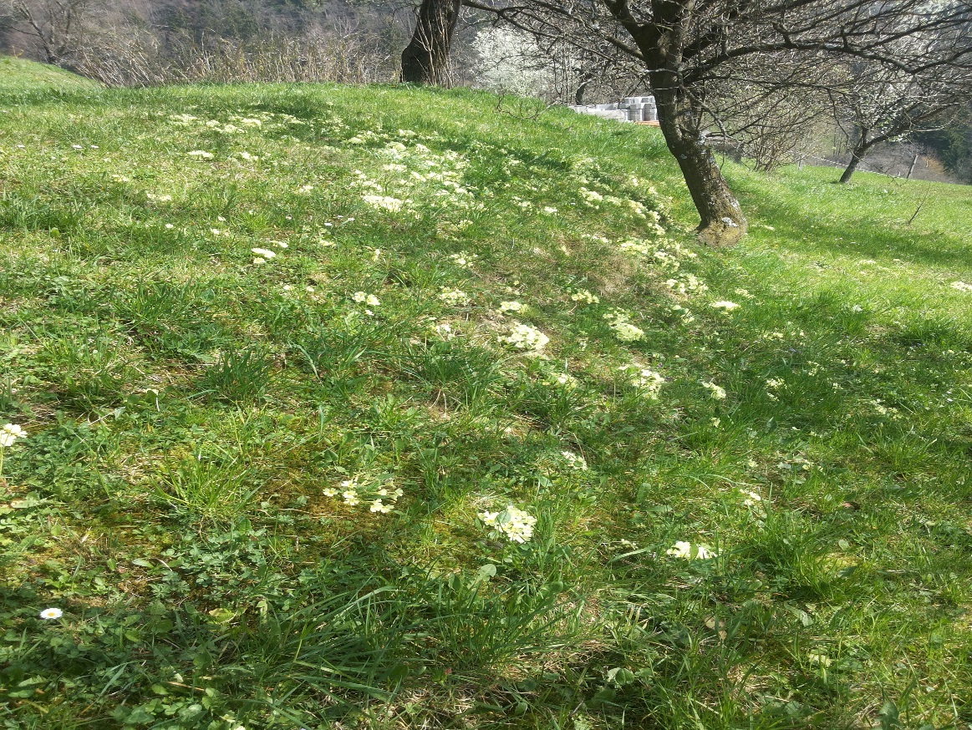

Pridelke prodajamo na domu. Smo pa veseli, da ste nas povabili k sodelovanju. Z velikim veseljem vam bomo ponudili naše naravne dobrine pridelane po starih običajih naših prednikov, kjer niso poznali umetnih gnojil in škropiv.

KROMPIR

Priprava na sajenje
Ko se pripravljamo na ekološko pridelavo krompirja, najprej razmislimo o ustreznem kolobarju, potem je treba izbrati sorto, ki je čim bolj odporna proti glivičnim boleznim, jo ob pravem času posaditi na optimalno gostoto in v nasadu večkrat mehanično zmanjšati zapleveljenost.
Izogniti se je treba vrstenju za paradižnikom, papriko in jajčevcem (kot krompir so vsi iz iste družine razhudnikov), ki jih napadajo isti povzročitelji bolezni in škodljivci.

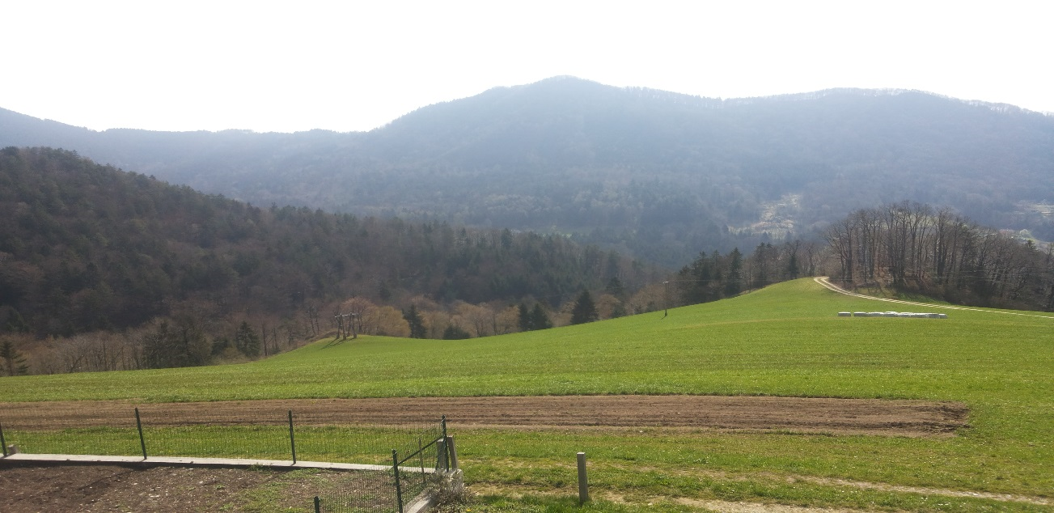

Sajenje gomoljev

Krompir sadimo v globoka, lahka peščeno ilovnata tla z grudičasto strukturo. Najlepše se posadi v vrste, da ga lahko kasneje okopavamo, obsipamo in skrbimo, da se ne zaplevi.

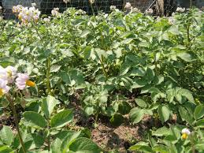

Krompir spada v skupino korenovk in gomoljnic, pri katerih je naši prehrani namenjen podzemni del - odebeljena korenina oz. glavni koren. Včasih so predstavnice te skupine pomenile pomemben vir zimske prehrane, saj se koreni preprosto skladiščijo v kleteh ali zasipnicah, nekatere pa lahko tudi vlagamo ali celo kisamo.
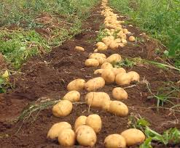

Za celotno skupino je značilno, da jih toča, vihar in druge vremenske neprilike veliko manj prizadenejo kakor ostale vrtnine. V današnjem času podnebnih sprememb, ko se s takimi težavami pogosto srečujemo, bo ta skupina tako verjetno spet postala pomembnejša.

Vse korenčnice lahko skladiščimo v kleteh ali zasipnicah. Kleti morejo biti hladne (nič do pet stopinj Celzija), zračna vlaga pa ne sme biti prenizka, da se prehitro ne izsušijo.

Skoraj vse korenovke so botanično dvoletnice, kar pomeni, da potrebujejo do semena dve leti. V prvem letu zraste listna rozeta, ki vso poletno sončno energijo izkoristi za to, da jo predela v hrano za cvet in seme v naslednjem letu. Vsa ta rezervna hrana pa se nakopiči v korenini in nam je pozimi na razpolago.

Včasih je bil krompir zelo pomembno živilo za preživetje družine in živali. Na majhni površini je bil pridelek velik. Vsebuje škrob, ki človeka nahrani. Poznamo pa tudi rek, ki se glasi »imaš krompir«, kar pomeni, da se ti je nekaj posrečilo, si imel srečo.

Še enkrat se zahvaljujem za povabilo in vas vse skupaj v imenu družine Globokar lepo pozdravljam.

Marta Globokar

